Методична кафедра вчителів природничо – математичного циклу у 2022/2023 навчальному році
бере участь у всеукраїнських освітніх проєктах:
Проєкт «Всеосвіта»

1. Вебінари від проєкту «Всеосвіта»

Будянська Наталія Іванівна
Вчителька природознавства
Тема: «Емоційно-вольова сфера дитини з ООП. Від теорії до практики» Мета: Розкрити питання емоційного інтелекту та субкомпонентів, які характеризують структуру EQ; продемонструвати практичні підходи до розвитку емоційного інтелекту; ознайомити освітян з можливостями та ідеями щодо використання цікавих ігор для розвитку емоційного інтелекту: від теорії до практичного створення гри; ознайомити педагогічних працівників з авторськими напрацюваннями дидактичних ігор для розвитку емоційного інтелекту, поділитись практичними порадами та техніками.
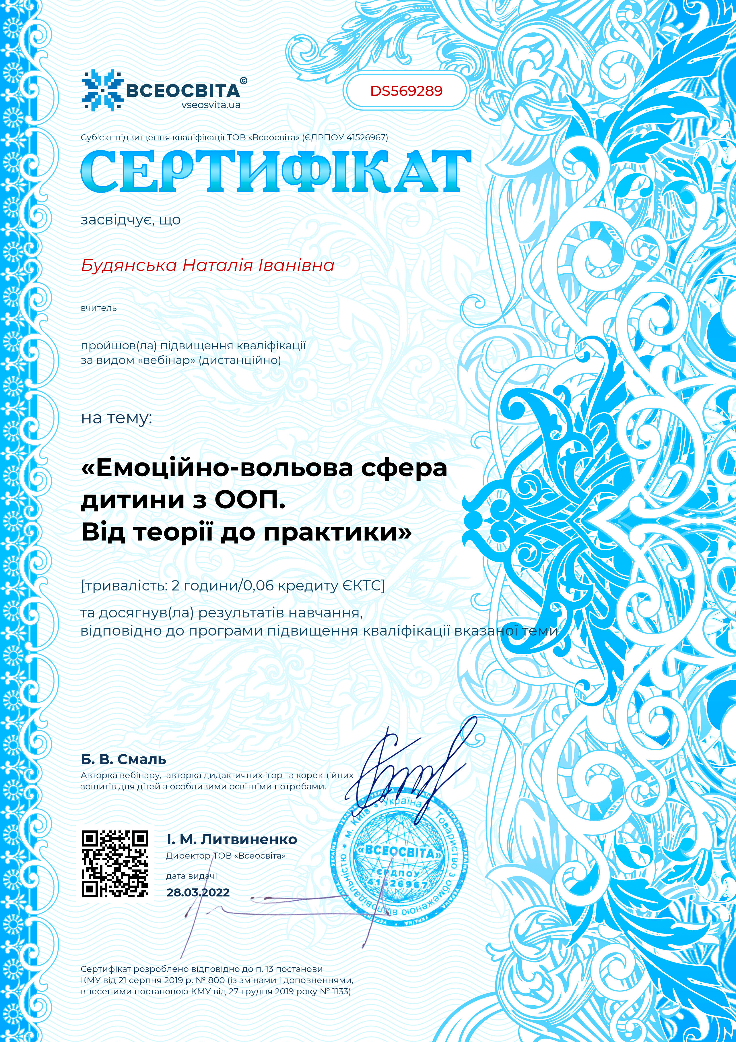

Тема: «Соціально-побутове орієнтування: де і як підібрати необхідний матеріал для дітей з ООП»
Мета: Зорієнтувати корекційних педагогів у побудові індивідуальної корекційно-розвиткової програми і підборі необхідного навчального матеріалу з напрямку «Соціально-побутове орієнтування» для дітей з ООП.
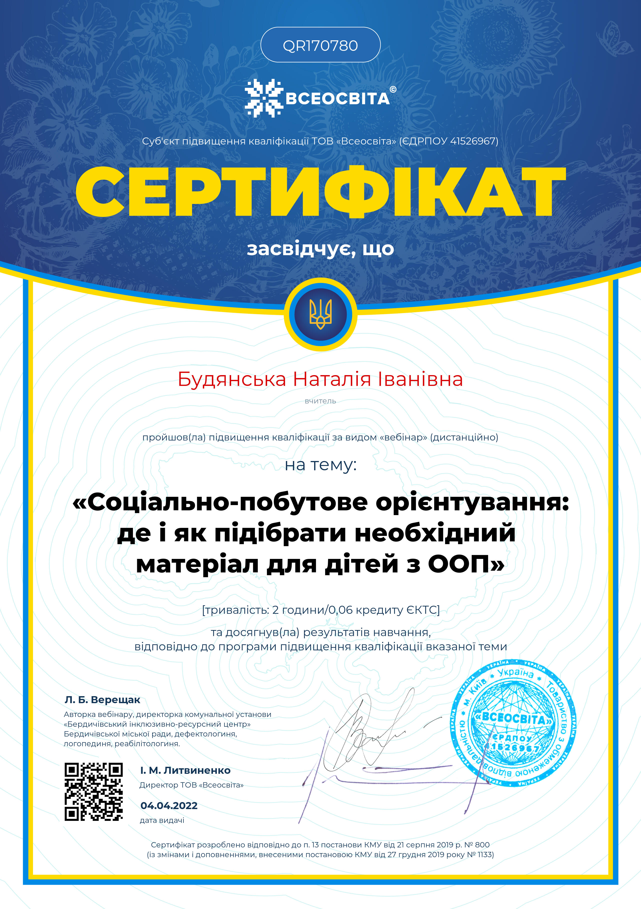

Тема: «Унаочнення навчальних матеріалів для дітей з інтелектуальними труднощами»

Мета: Зорієнтувати педагогів щодо особливостей підбору наочного навчального матеріалу для учнів з інтелектуальними труднощами за різними напрямками освітніх галузей.
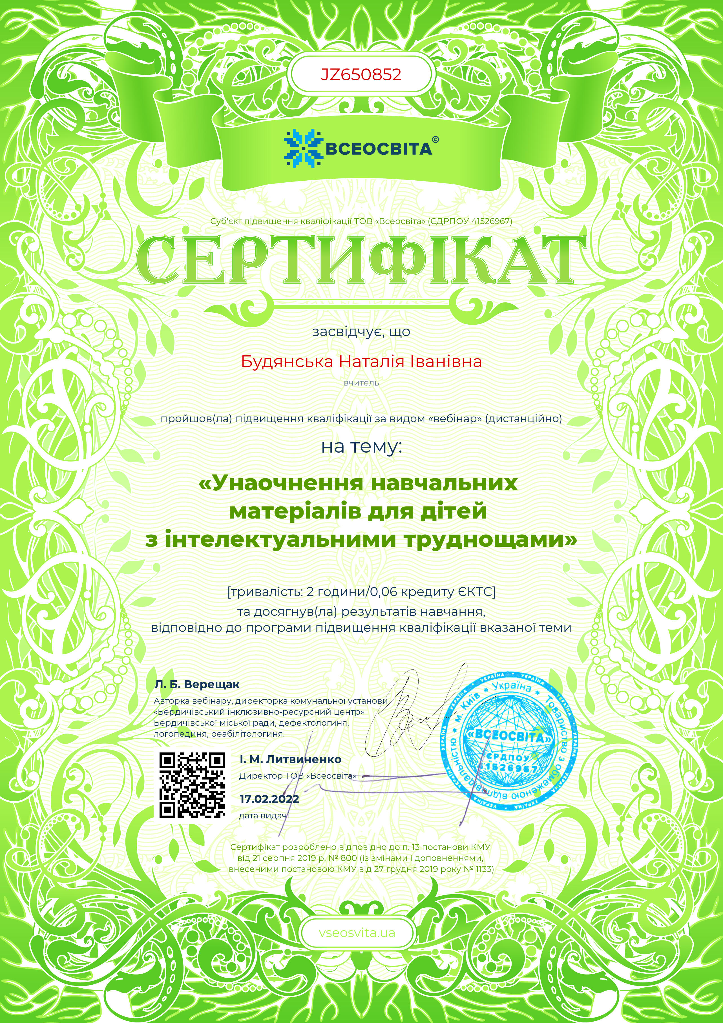

Тема: «Підготовка закладів освіти до дій у надзвичайній ситуації»

План вебінару
- Загальна характеристика найбільш імовірних для закладів освіти надзвичайних ситуацій та їх небезпечних факторів.
- Основні плануючі документи щодо дій у надзвичайних ситуаціях.
- Дії за сигналами цивільного захисту.
- Дії у найбільш типових надзвичайних ситуаціях. Практичні рекомендації.

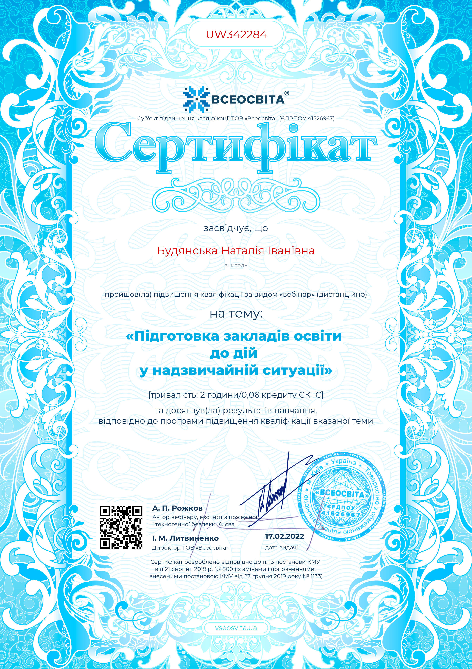

Тема: «Методичні ігри для урізноманітнення уроків природничого циклу»

Мета: Розглянути новітні методичні прийоми та елементи які доцільно використовувати на уроках природничих дисциплін, розібрати приклади завдань та навчити конструювати креативний урок і інтегрувати його в планування.
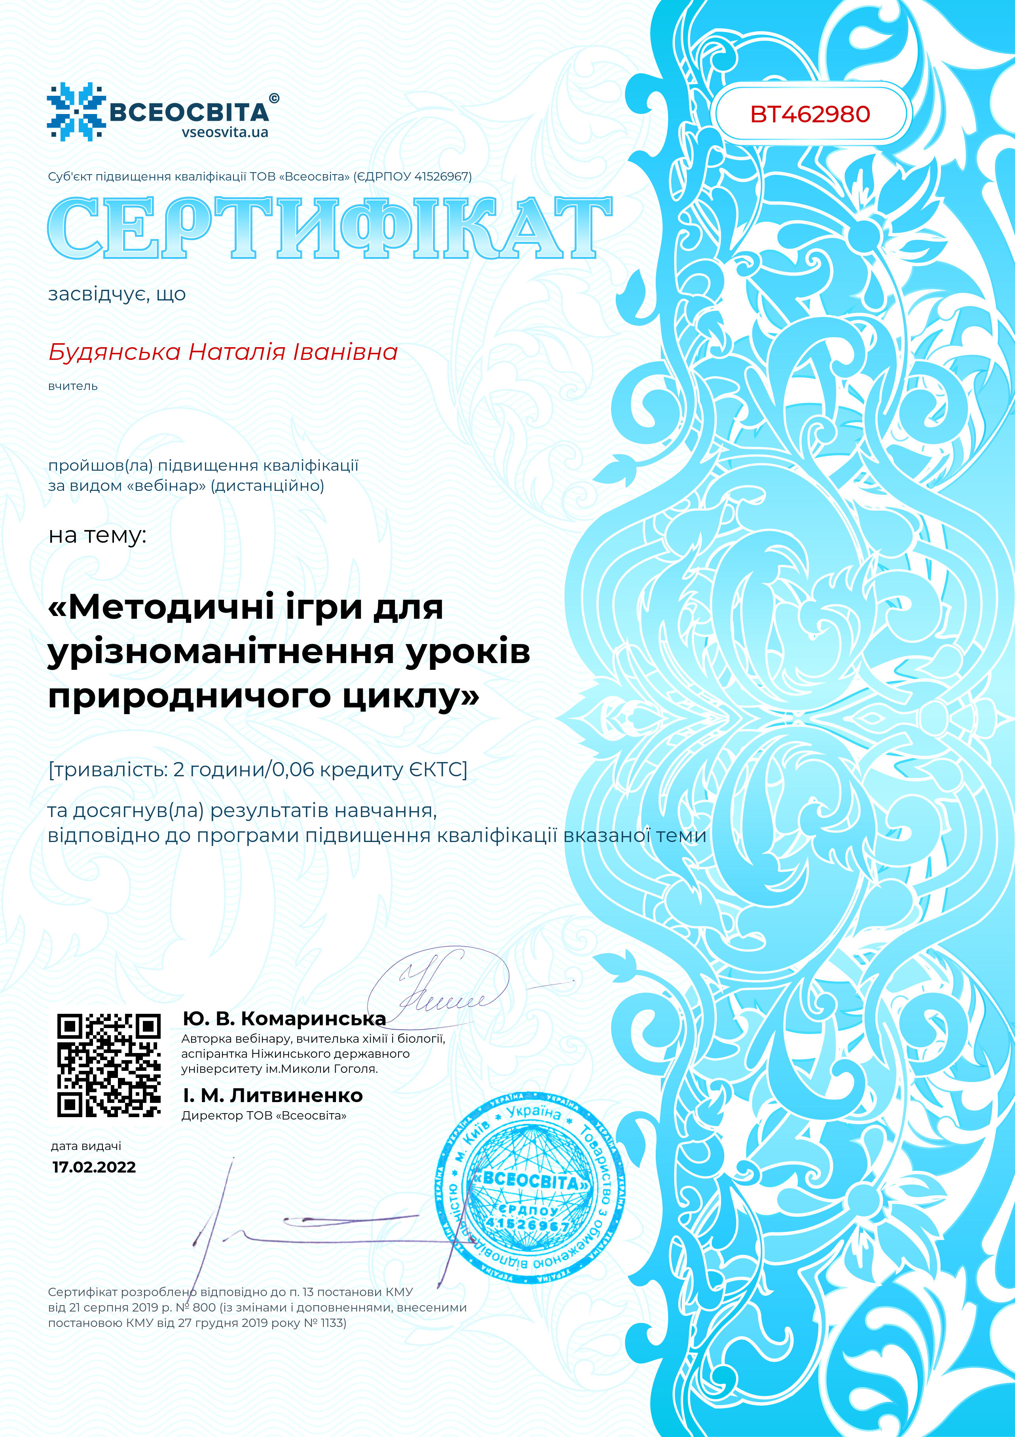

Тема: «Освітні труднощі та рівні підтримки дітей з ООП: законодавство та типологія»

Мета
Навчити: розуміти та відрізняти, рівні труднощів та рівні підтримки які потрібні дітям з ООП; визначати конкретні навчальні стратегії і підходи до навчання дитини з особливими освітніми потребами. Висвітлити основні принципи та вимоги до рівнів підтримки на різних рівнях труднощі; висвітлити в залежності від рівня труднощів які є категорії дітей з особливими освітніми потребами.

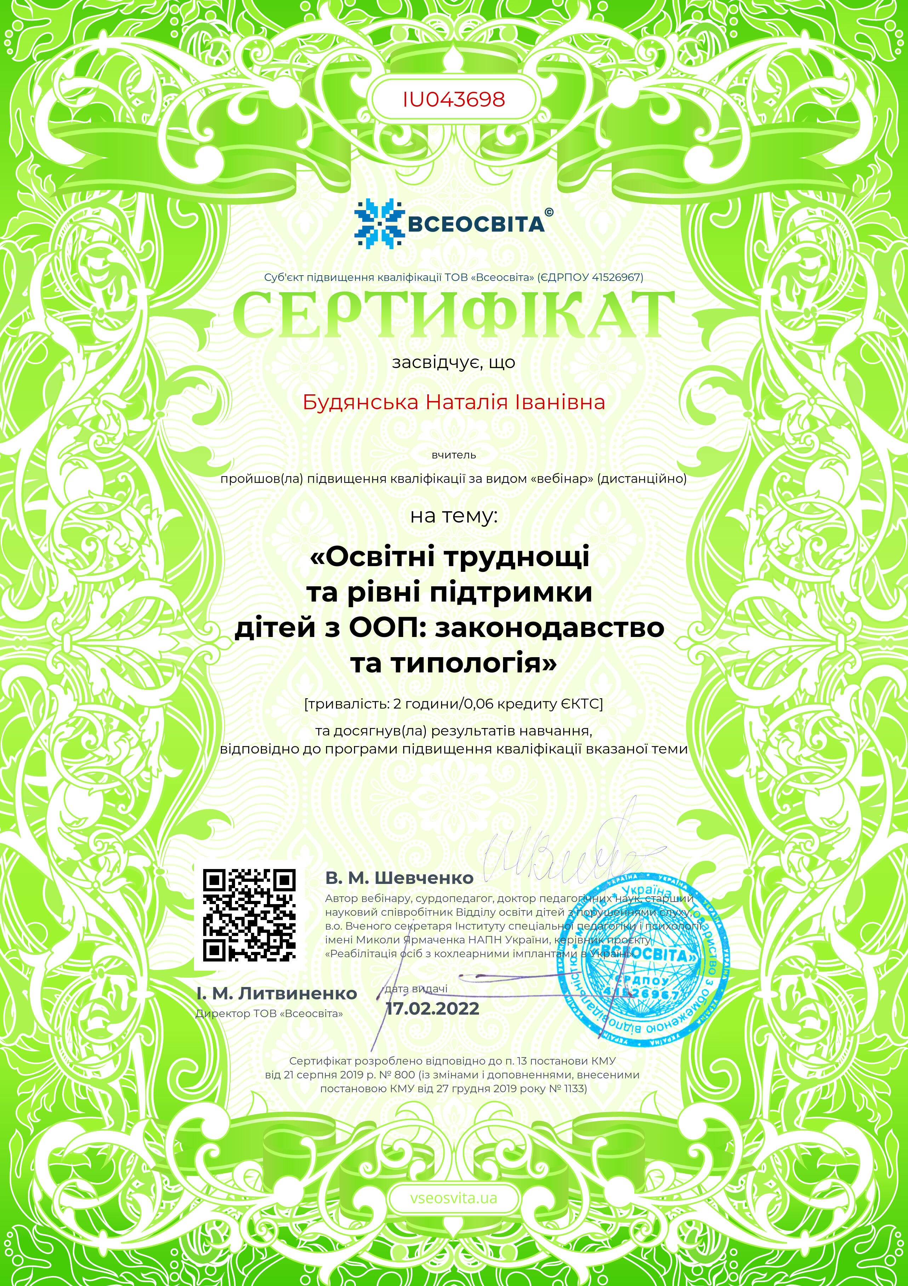

Тема: Екологізація предметів природничої та математично-інформатичної освітніх галузей

Мета навчального курсу
ознайомити вчителів з поняттям екологізація освіти, навчити використовувати екологічні поняття під час викладання своїх предметів, встановити взаємозв’язок між предметами своєї навчальної галузі і з природничою, формувати (розвивати) в учнів екологічну компетентність (усвідомлення основи екологічного природокористування; дотримання правил природоохоронної поведінки; ощадного використання природних ресурсів; розуміння важливості збереження природи для сталого розвитку суспільства).
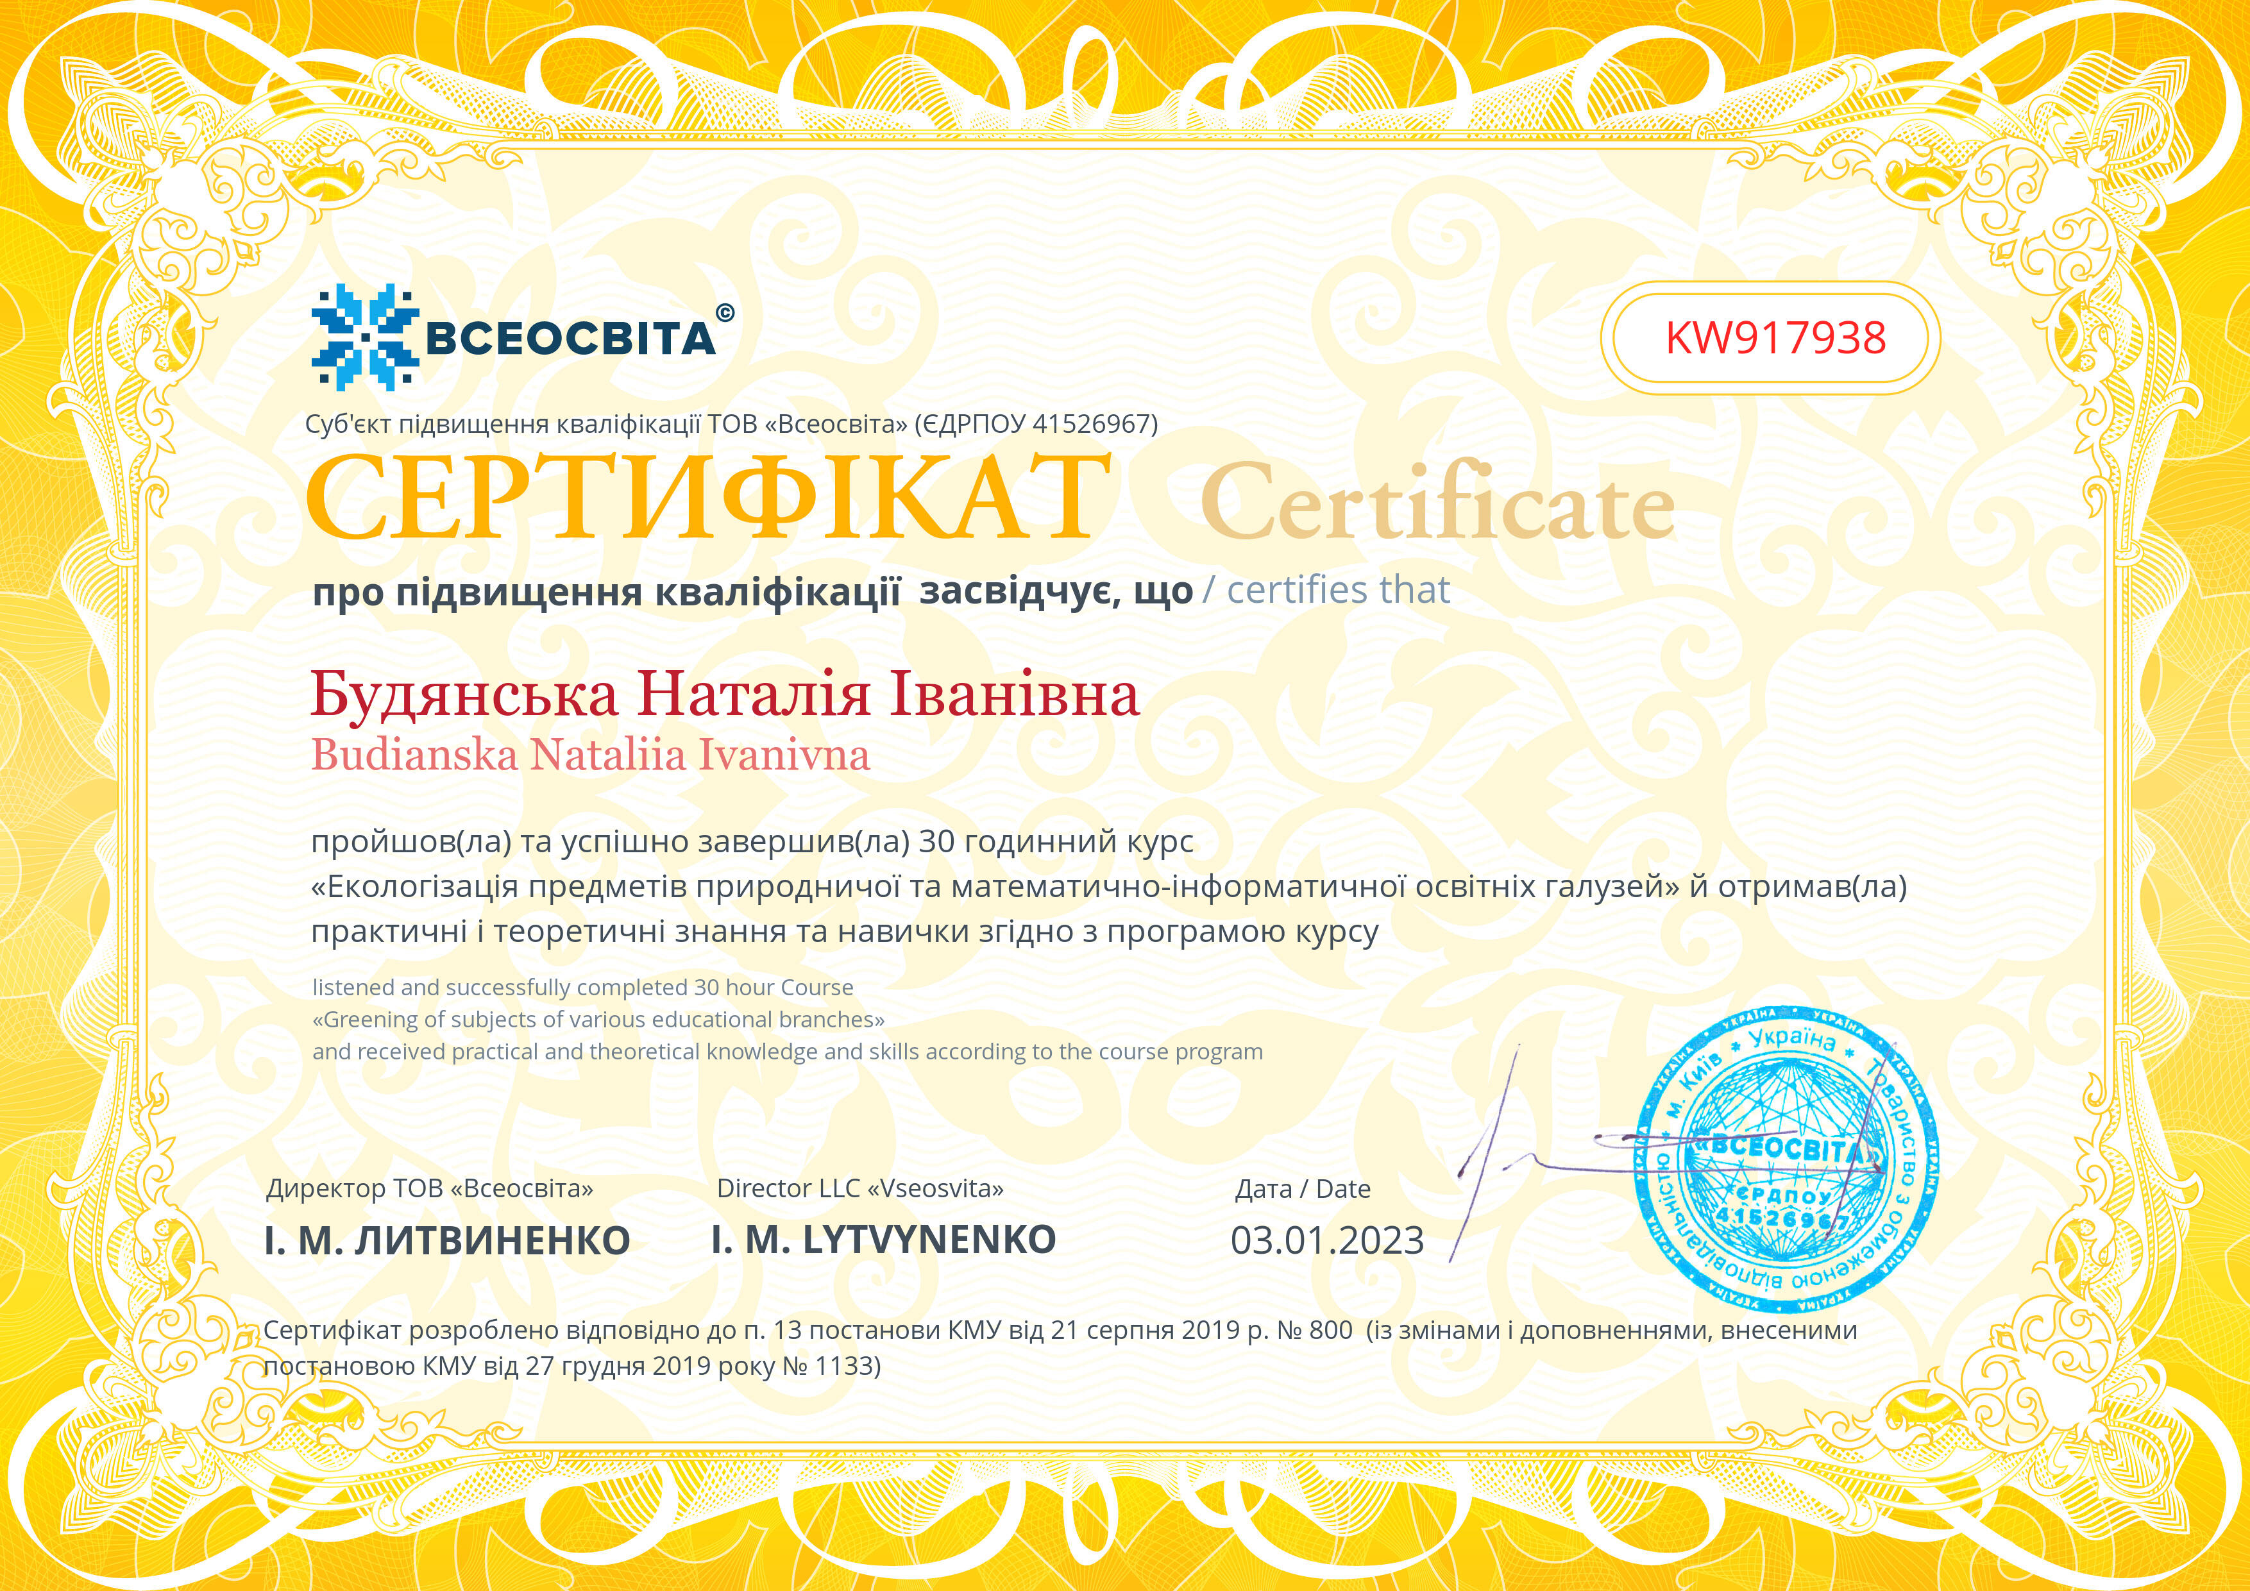

Сидорова Ганна Володимирівна
вчителька математики

Тема: «Конструктор тестів, схвалений грифом МОН. Надійний інструмент для перевірки знань»
Мета: отримати практичні поради щодо можливостей використання конструктору тестів; розглянути оновлення у функціоналі створення та проходження тестів на платформі «Всеосвіта».

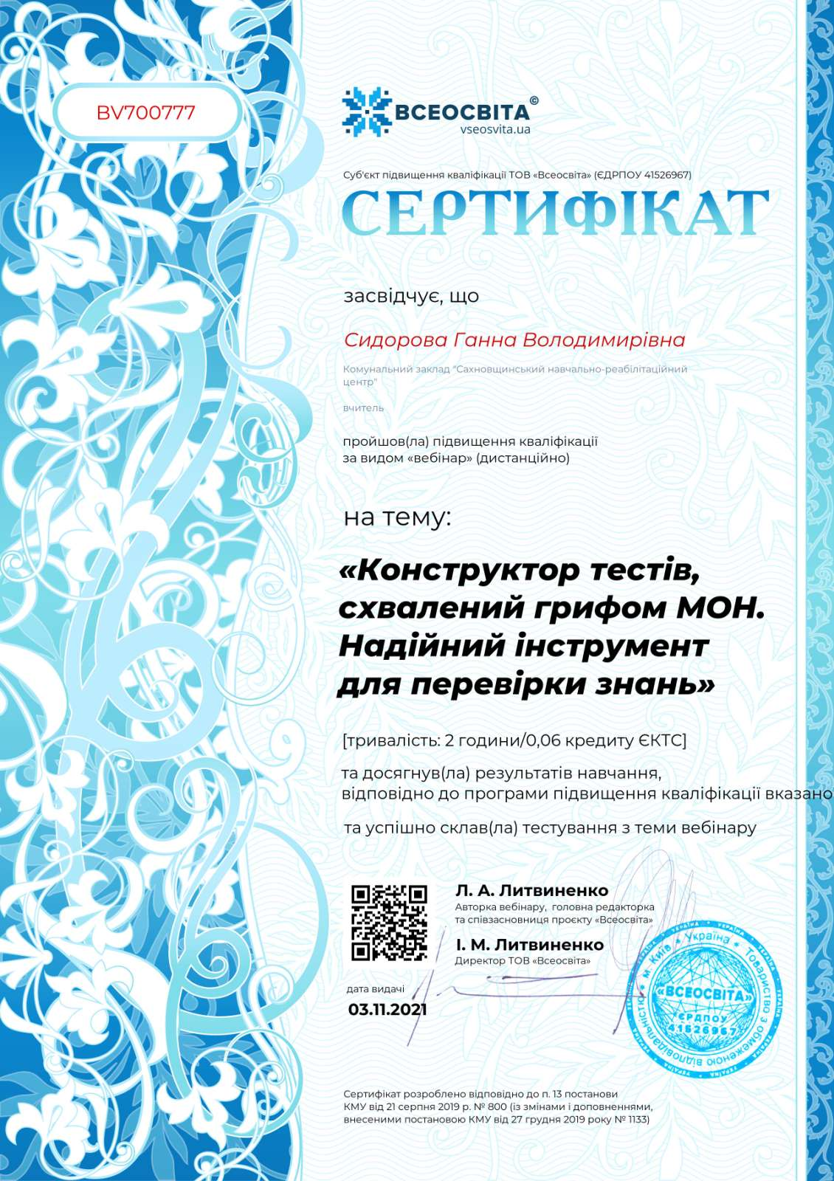
Тема: «Фінансова грамотність в старших класах. З чого розпочати?»
Мета: Допомогти викладачам фінансової грамотності та представникам шкільних адміністрацій, тренерам курсів та керівникам гуртків з фінансової грамотності сформувати бачення та розуміння максимально ефективного впровадження курсу фінансової грамотності у своїх закладах освіти, освітніх курсах та таборах.

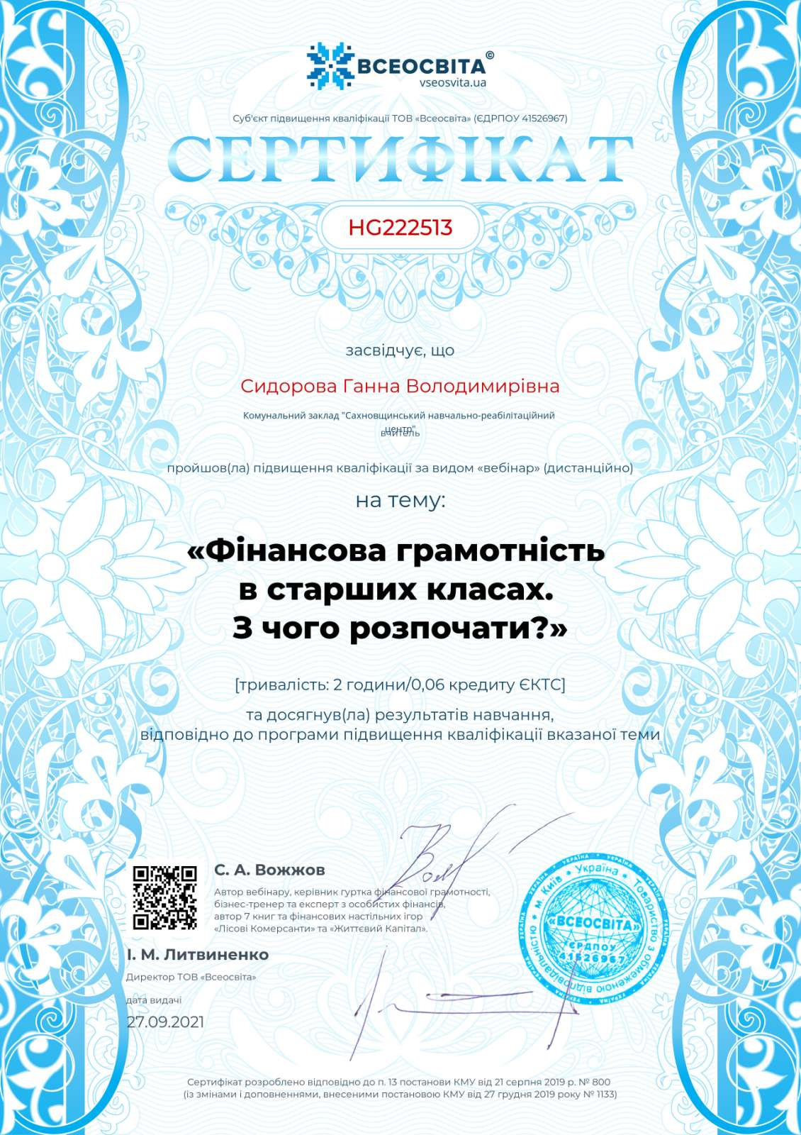

2. Вебінари від проєкту «На Урок»
Сидорова Ганна Володимирівна
вчителька математики

ВСЕУКРАЇНСЬКИЙ КОНКУРС «Життя домашніх тварин»
Мета: конкурс присвячено найвірнішим друзям людини — домашнім тваринам. Метою є дізнатися про історію приручення тварин людиною, секрети з їхнього життя, правила догляду за своїми улюленцями та про вимоги до їх утримання. А також познайомляться з найцікавішими представниками домашніх тварин із різних куточків світу.
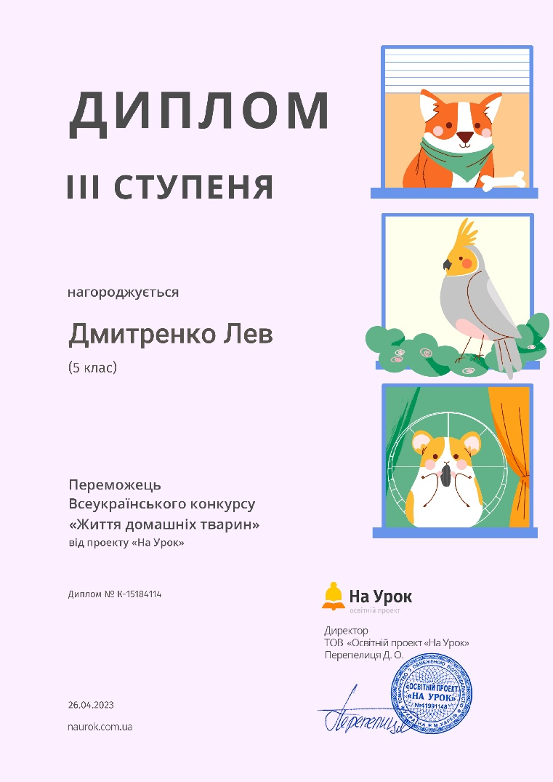
Сертифікація з функціоналу та створення онлайн-тестів «На Урок»
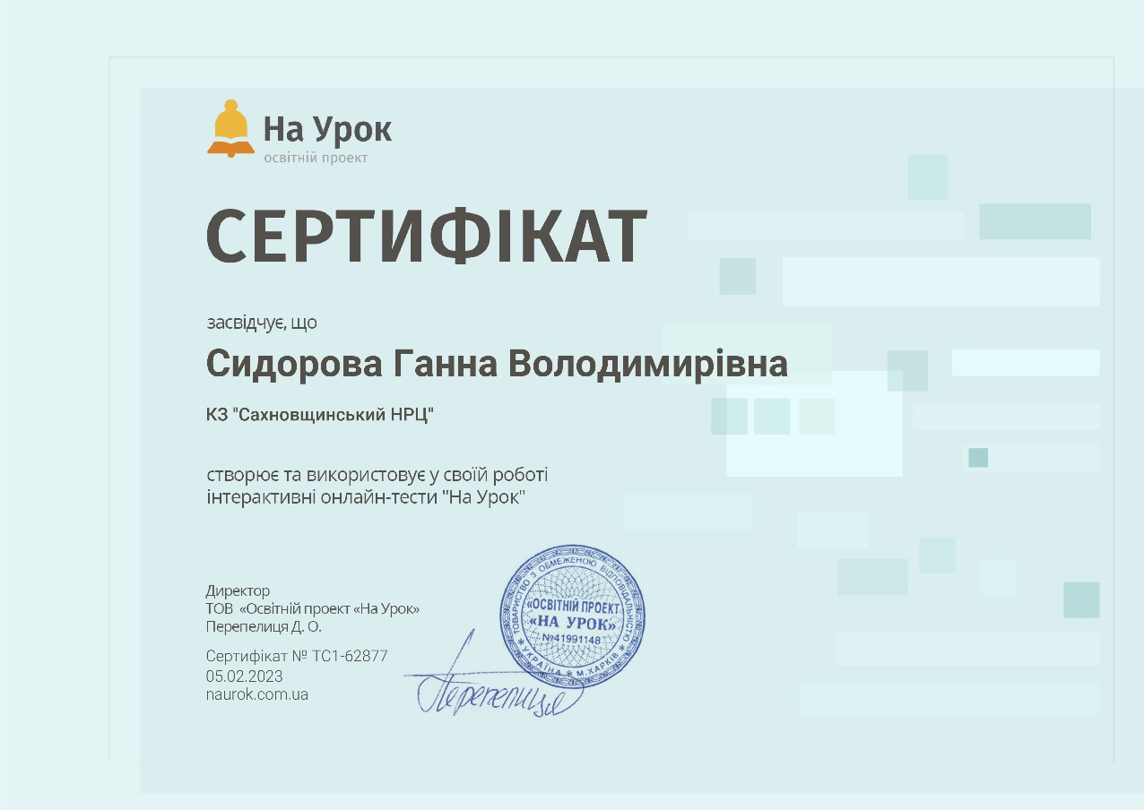

Вебінар: "Як навчати дитину з ООП: теорія, практика, інновації"
Мета: дізнатися про важливість сенсорної інтеграції дитини (у тому числі дитини з ООП), ознайомитися з підходами до навчання за законами роботи мозку (про перевагу нейропедагогіки), навчитися створювати «Творчий щоденник учня», використовуючи елементи арт-терапії, педагогіки партнерства та STEAM-освіти, а також дізнатися про шляхи упровадження імерсивних засобів навчання у роботі з дітьми з особливими освітніми потребами.
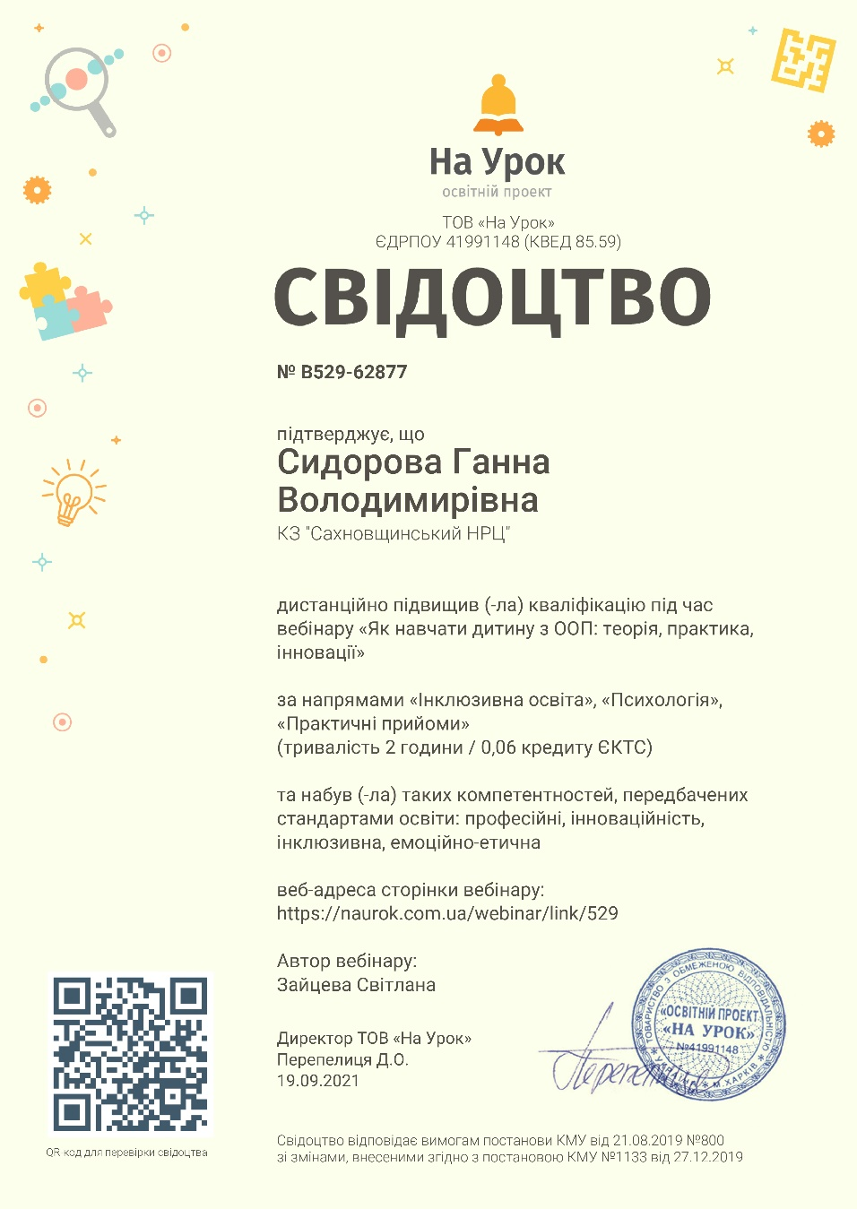

Грамоти та подяки за поповнення бібліотеки проєктів "На урок"
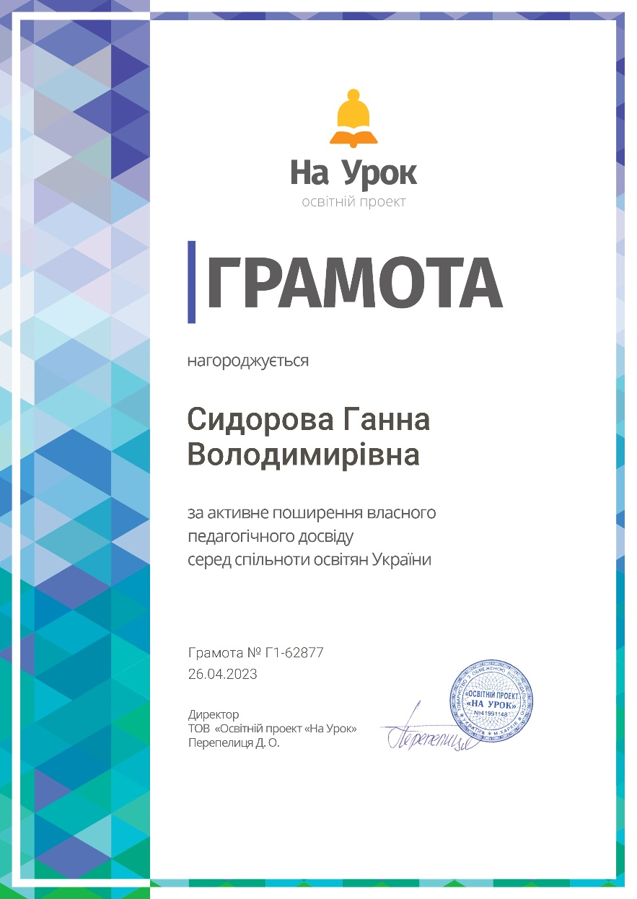
Сертифікати за публікації методичних матеріалів:
Контрольна робота - 6кл. Геометричний матеріал
Календарно-тематичне планування з математики 5 кл. НУШ
Календарне планування з математики 9 клас за програмою "Математика 8-10кл." Укладачі: Королько Н.І., Троїцька В.В. (F70)
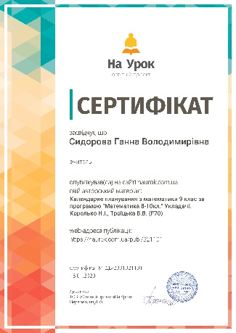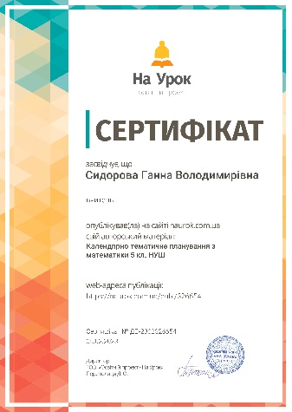
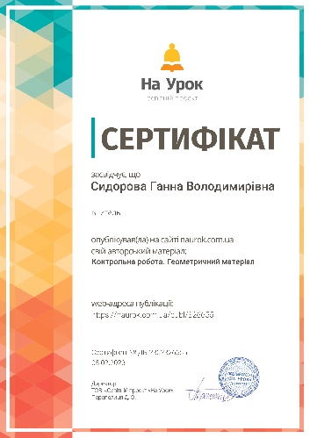
3. Вебінари від проєкту «PROMETHEUS»
Буров Олексій Миколайович
вчитель географії
Тема: Думай інакше: Зламай перешкоди на шляху до навчання та відкрий свій прихований потенціал
Мета: як взяти максимум від навчання онлайн та масових відкритих онлайн-курсів; як шукати наставників та працювати з ними; які секрети допоможуть уникнути руйнування вашої кар’єрі та катастрофічних подій у житті.

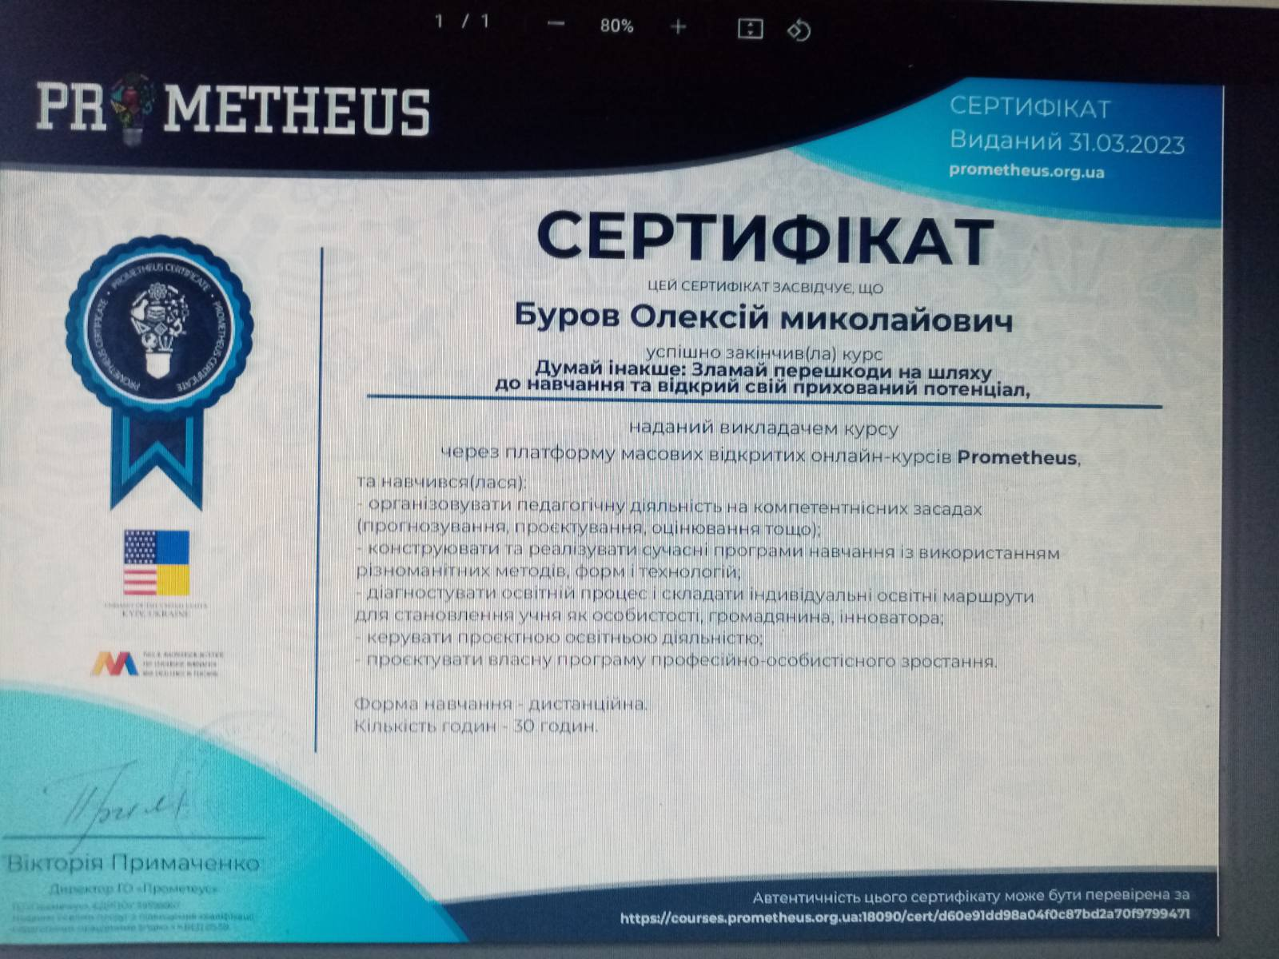
Тема: Шкільне життя онлайн
Мета:сформувати розуміння поняття цифрового громадянства в контексті шкільного освітнього середовища; продемонструвати взаємозв’язок цифрової й громадянської компетентності та цифрового громадянства; мотивувати вчителів та шкільні адміністрації створювати й підтримувати безпечне цифрове середовище закладу освіти; сприяти розвитку соціальних та громадянських компетентностей учнів у цифрову добу.
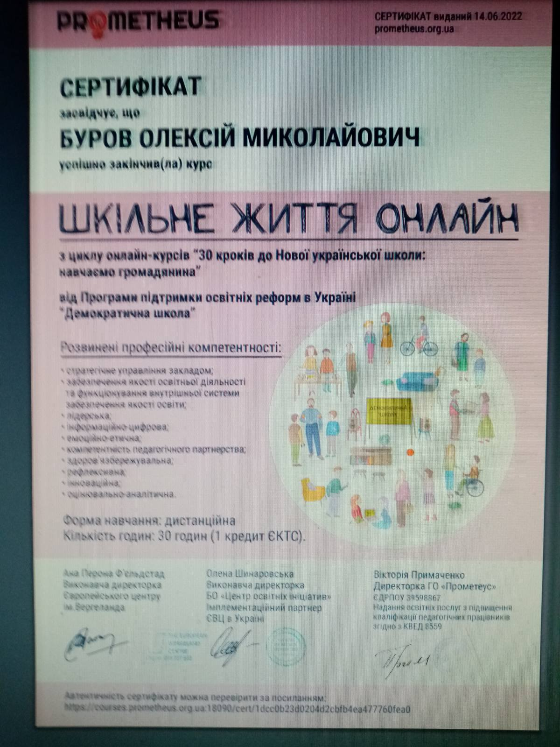
Тема: Освіта для всіх: різноманітність, інклюзія та фізичний розвиток
Мета: якщо ви вчитель, і у вашому класі навчається дитина з особливими освітніми потребами; якщо ви освітній управлінець, працівник інклюзивно-ресурсного центру; якщо ви батьки або опікуни дитини з особливими освітніми потребами.

